DATA : / / 2016

PROFESSOR (A): BENEDITO
LISTA DE EXERCICIO PARA RECUPERAÇÃO DE PORTUGUÊS

SÉRIE: 2º ANO
ALUNO (A): Nº:

TURMA:
NOTA:

3º BIMESTRE

Leia a tira a seguir para depois refletir sobre ela.
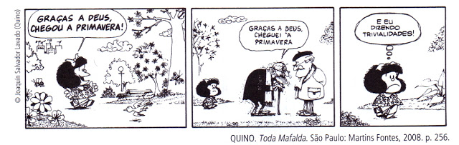
1) Explique a diferença de sentido existente entre a fala de Mafalda (primeiro quadrinho) e a fala do homem idoso (segundo quadrinho).

2) Que relação se pode estabelecer entre os padrões gráficos das letras com que se escrevem as duas primeiras falas e o sentido dessas falas?

3) O efeito de humor da tira é obtido principalmente com a fala de Mafalda no terceiro quadrinho. Explique por que isso acontece.

4) Elabore uma hipótese para justificar o uso do acento grave em "cheguei à primavera".

5. Leia a frase transcrita a seguir para responder às questões propostas.
Escolha um trabalho que goste, e não terá que trabalhar nem um dia da sua vida.
Confúcio

a) No texto, observa-se uma inadequação no que se refere à regência verbal, tendo em vista a variante normativa da língua. Transcreva o trecho em que isso ocorre.
6) Reescreva o trecho, adequando-o às normas da gramática normativa.
7) Elabore uma hipótese para explicar a ocorrência dessa inadequação.
8) Explique o sentido geral do texto com base nos sentidos atribuídos aos termos "trabalho" e "trabalhar".

9. Compare estas duas frases e responda: qual das duas frases comunica a ideia de que o pai é mais acessível aos filhos? Justifique sua resposta.

I. O pai sempre deve falar aos filhos.
II. O pai sempre deve falar com os filhos.

10. Leia com atenção a tira a seguir.

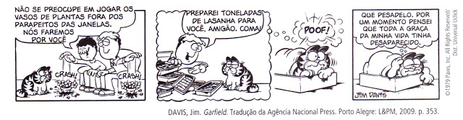

a) Qual é a regência dos verbos "preocupar-se", "preparar" e "pensar" na tira?

11. No primeiro quadro da tira a seguir, há um caso de regência verbal que não corresponde à variedade normativa.

a) Que desvio é esse?
12) Considerando o português brasileiro, bem como o contexto representado na tira, esse uso é inadequado? Justifique sua resposta.

13. Leia a tira a seguir e, na sequência, responda à questão proposta.

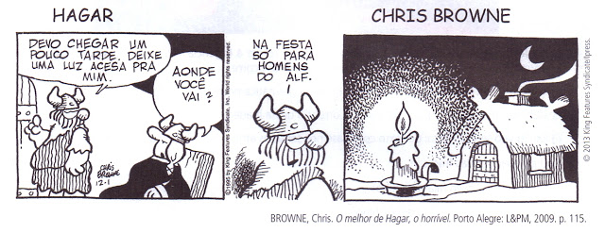
Tendo em vista a regência do verbo "ir", responda: a pergunta de Helga - "Aonde você vai?" - é adequada? Justifique sua resposta.

14. (BENEDITO) Leia com atenção a seguintes frase de um letreiro publicitário: "Esta é a escola que os pais confiam."

a) Identifique a preposição exigida pelo verbo e refaça a construção, obedecendo à norma gramatical.
15) Justifique a mudança no texto.

16. (BENEDITO) Observe este texto, criado para propaganda de embalagens:

Ao final do processo de reciclagem, aquele lixo de lata vira lata de luxo, embalando as bebidas que todo mundo gosta, das marcas que todo mundo pode confiar.

a) Reescreva, corrigindo-os, os segmentos do texto que apresentem algum desvio em relação à norma gramatical.
17) Transcreva do texto um trecho em que apareça um recurso de estilo que torne a mensagem mais expressiva. Explique em que consiste esse recurso.

18. (BENEDITO) Na fala da mulher, substituindo "é mais barato" por "é preferível" e adequando a frase à norma culta, obtém-se:

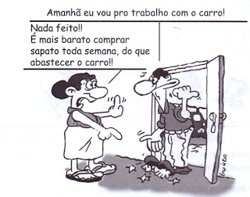
a) É preferível comprar sapato toda semana a abastecer o carro.
b) É preferível comprar sapato toda semana do que abastecer o carro.
c) É preferível comprar sapato toda semana a que abastecer o carro.
d) É preferível comprar sapato toda semana de que abastecer o carro.
e) É preferível comprar sapato toda semana ante a abastecer o carro.
Justifique sua resposta.

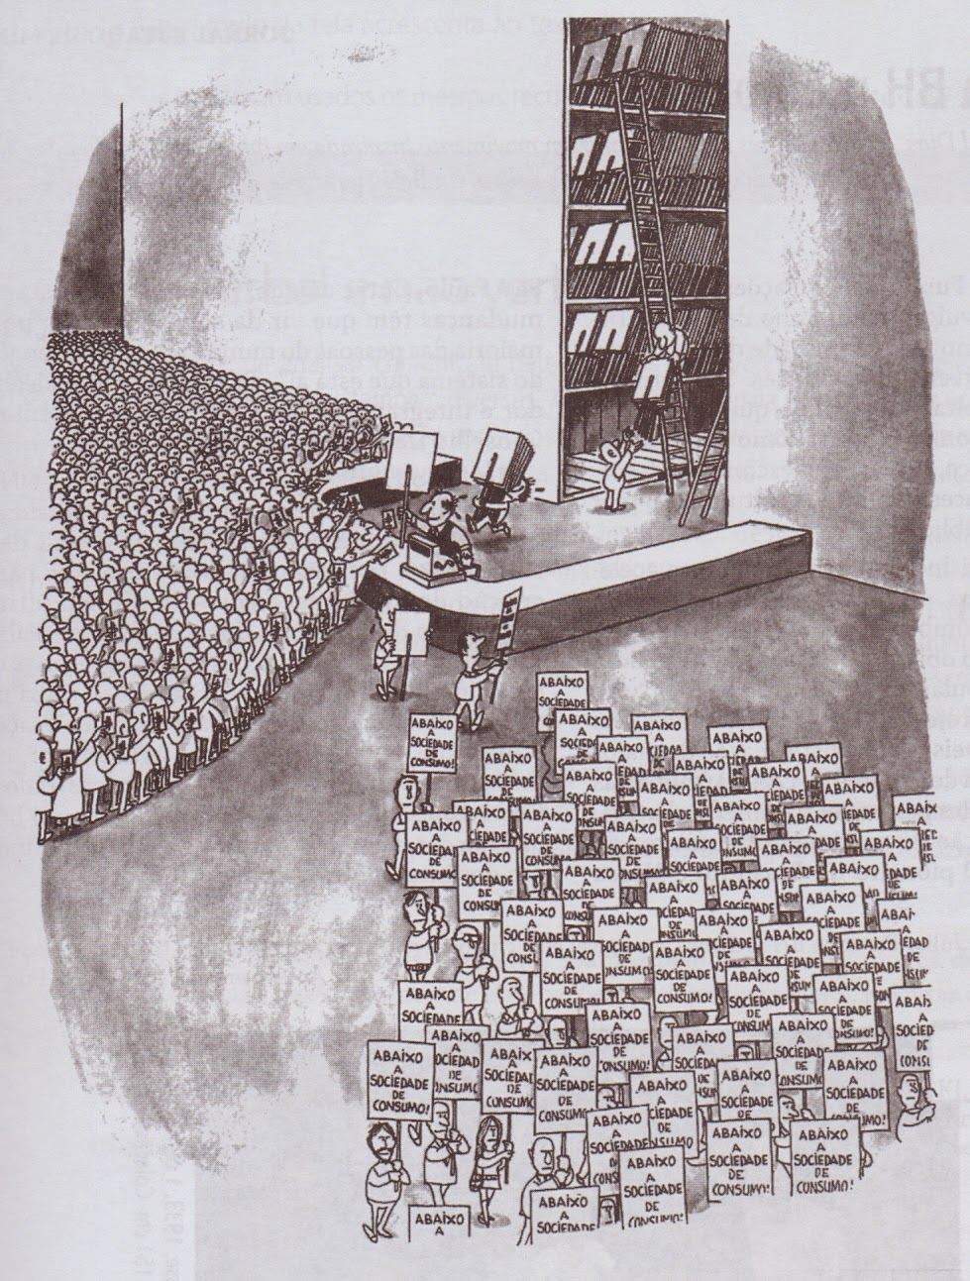

19) O que os elementos de linguagem visual sugerem nesse texto?

20) O que diz o texto verbal?

21) De que modo a ação demonstrada na linguagem visual estabelece um contraponto ao texto verbal do cartum?

Interpretação de artigo de opinião para ensino médio O que devemos aos jovens- Lya Luft (Progressão tópica)
O que devemos aos jovens

Fiquei surpresa quando uma entrevistadora disse que em meus textos falo dos jovens como arrogantes e mal-educados. Sinto muito: essa, mais uma vez, não sou eu. Lido com palavras a vida toda, foram uma de minhas primeiras paixões e ainda me seduzem pelo misto de comunicação e confusão que causam, como nesse caso, e por sua beleza, riqueza e ambiguidade.
Escrevo repetidamente sobre juventude e infância, família e educação, cuidado e negligência. Sobre nossa falha quanto à autoridade amorosa, interesse e atenção. Tenho refletido muito sobre quanto deve ser difícil para a juventude esta época em que nós, adultos e velhos, damos aos jovens tantos maus exemplos, correndo desvairadamente atrás de mitos bobos, desperdiçando nosso tempo com coisas desimportantes, negligenciando a família, exagerando nos compromissos, sempre caindo de cansaço e sem vontade ou paciência de escutar ou de falar.
[...] Tenho muita empatia com a juventude, exposta a tanto descalabro, cuidada muitas vezes por pais sem informação, força nem vontade de exercer a mais básica autoridade, sem a qual a família se desintegra e os jovens são abandonados à própria sorte num mundo nem sempre bondoso e acolhedor. Quem são, quem podem ser, os ídolos desses jovens, e que possibilidades lhes oferecemos? Então, refugiam-se na tribo, com atitudes tribais: o piercing, a tatuagem, a dança ao som de música tribal, na qual se sobrepõe a batida dos tantãs. Negativa? Censurável? Necessária para muitos, a tribo é onde se sentem acolhidos, abrigados, aceitos. Escola e família ou se declaram incapazes, ou estão assustadas, ou não se interessam mais como deveriam. Autoridades, homens públicos, supostos líderes, muitos deles a gente nem receberia em casa. O que resta? A solidão, a coragem, a audácia, o fervor, tirados do próprio desejo de sobrevivência e do otimismo que sobrar. Quero deixar claro que nem todos estão paralisados, pois muitas famílias saudáveis criam em casa um ambiente de confiança e afeto, de alegria. Muitas escolas conseguem impor a disciplina essencial para que qualquer organização ou procedimento funcione, e nem todos os políticos e governantes são corruptos. Mas quero também declarar que aqueles que o são já bastam para tirar o fervor e matar o otimismo de qualquer um.
Assim, não acho que todos os jovens sejam arrogantes, todas as crianças mal-educadas, todas as famílias disfuncionais.
Um pouco da doce onipotência da juventude faz parte, pois os jovens precisam romper laços, transformar vínculos (não cuspir em cima deles) para se tornar adultos lançados a uma vida muito difícil, na qual reinam a competitividade, os modelos negativos, os problemas de mercado de trabalho, as universidades decadentes e uma sensação de bandalheira geral.
Tenho sete netos e netas. A idade deles vai de 6 a 21 anos. Todos são motivo de alegria e esperança, todos compensam, com seu jeito particular de ser, qualquer dedicação, esforço, parceria e amor da família. Não tenho nenhuma visão negativa da juventude, muito menos da infância. Acho, sim, que nós, os adultos, somos seus grandes devedores, pelo mundo que lhes estamos legando. Então, quando falo em dificuldades ou' mazelas da juventude, é de nós que estou, melancolicamente, falando.

LUFT, Lya. Veja, p. 26, 16 dez. 2009. (Fragmento).

22. O artigo de opinião é um texto argumentativo em que o articulista procura persuadir o leitor de um determinado ponto de vista.
O que poderia ter causado a interpretação equivocada, mencionada pela autora na introdução?
23) Qual é o ponto de vista da autora defendido nesse texto?

24. Do segundo ao quinto parágrafo, encontra-se o desenvolvimento dos argumentos, em que a autora usa a progressão tópica.
No segundo parágrafo, por que a autora diz que os adultos estão "atrás de mitos bobos"?
25) No terceiro parágrafo, a articulista empregou perguntas como recurso argumentativo para desenvolver suas opiniões. Explique de que forma essas perguntas levam o leitor a compreender que o comportamento dos adultos está equivocado.

26. A paragrafação pode determinar a sequência do conteúdo, mantendo a continuidade das ideias e a coerência do discurso. Como a autora mantém a progressão tópica entre o segundo e o terceiro parágrafos, dando coerência às ideias?

27. Com o objetivo de esclarecer melhor seu ponto de vista sobre o assunto, a autora desenvolveu comparações e explicações no quarto parágrafo.
Que imagem ela nos passa dos adultos em geral?
28) De que modo ela parece expressar sua solidariedade aos jovens no quinto parágrafo?

29. Na progressão tópica, pode haver continuidade ou descontinuidade na sequência do discurso. Nesse caso, o quarto e o quinto parágrafos do texto apresentam tópicos contínuos ou não? Justifique sua resposta.

30. Na conclusão, a autora retoma à ideia inicial e confirma o ponto de vista defendido no desenvolvimento. Como ela reforça a opinião de que os adultos estão em dívida com os jovens?

31. Como já vimos em outros textos argumentativos, para conferir maior impressão de objetividade à exposição de ideias, é comum o emprego da 3ª pessoa do singular.
Nesse artigo, em que pessoa foi construído o texto? Por quê? Transcreva alguns exemplos.
32) Além da linguagem subjetiva, observa-se no artigo algum trecho que revele emoção? Esclareça sua resposta.
33) Outros traços de subjetividade existentes no texto são o uso de adjetivos com alta carga opinativa e a tentativa da autora de dialogar de igual para igual com o leitor. Cite alguns exemplos.
35) As marcas de subjetividade que aparecem no texto comprometeram de alguma forma a consistência da argumentação apresentada pela autora? Por quê?

Leia a tira.
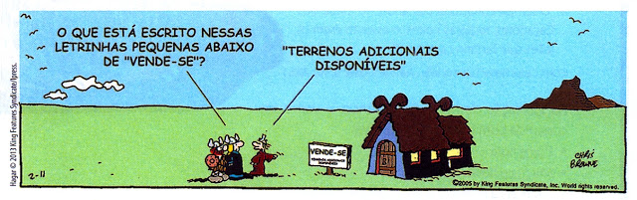
36) Em "Vende-se terrenos adicionais disponíveis" a norma padrão foi seguida?
37) Reescreva o anúncio de acordo com a norma padrão.
Leia a tira com atenção especial aos casos de concordância.
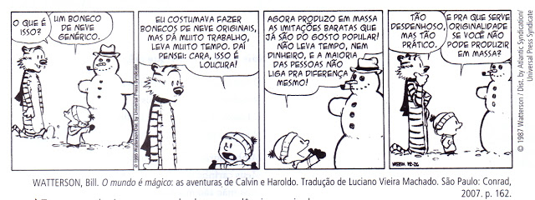

38) Transcreva da tira um exemplo de concordância nominal.
39) Identifique, no terceiro quadrinho, um caso em que a concordância verbal pode ocorrer de dois modos, segundo as regras da gramática normativa.

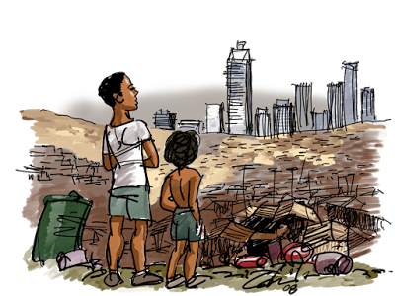
Além da imaginação
Tem gente passando fome.
E não é a fome que você imagina
entre uma refeição e outra.
Tem gente sentindo frio.
E não é o frio que você imagina
entre o chuveiro e a toalha.
Tem gente muito doente.
E não é a doença que você imagina
entre a receita e a aspirina.
Tem gente sem esperança.
E não é o desalento que você imagina
entre o pesadelo e o despertar.
Tem gente pelos cantos.
E não são os cantos que você imagina
entre o passeio e a casa.
Tem gente sem dinheiro.
E não é a falta que você imagina
entre o presente e a mesada.
Tem gente pedindo ajuda.
E não é aquela que você imagina
entre a escola e a novela.
Tem gente que existe e parece
imaginação.
Ulisses Tavares. Além da imaginação. In: Viva a poesia viva. 2. ed. São Paulo: Saraiva, 1997. p.57. (Jabuti)

40. Esse poema faz referência a diferentes problemas sociais. Quais são eles?

41. O poema foi elaborado em versos livres (estrofes não fixas) e brancos (sem rimas). Quantas estrofes e quantos versos há nesse poema?

42. O eu lírico retrata vários problemas sociais e faz constantes apelos a seu interlocutor. Explique a relação existente entre o texto verbal e o texto não-verbal.
43) Que impacto causam esses apelos?
44) O que ele pretende enfatizar?
45) Qual foi, em sua opinião, o apelo mais impactante? Por quê?

46. Quanto ao apelo contido no poema, responda às questões.
47) A quem o eu lírico se dirige?
48) A que classe social supostamente pertencem as pessoas citadas nesse poema?
49) Com que objetivo o eu lírico dialoga com o público a que se dirige?

